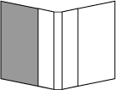
※水色の線内が製本した際に見える位置です。レイアウト後、水色の部分を消してからプリントしてください。
とじ郎A4たて表紙用テンプレート
http://www.tojiro.co.jp/
編集中のページは
この部分です
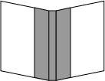
とじ郎A4たて表紙用テンプレート12ミリ背用
http://www.tojiro.co.jp/
編集中のページは
この部分です
※水色の線内が製本した際に見える位置です。レイアウト後、水色の線を消してからプリントしてください。
ここにタイトルを入力
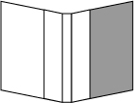
とじ郎A4たて表紙用テンプレート
http://www.tojiro.co.jp/
編集中のページは
この部分です
※水色の線内が製本した際に見える位置です。レイアウト後、水色の線を消してからプリントしてください。
ここにタイトルを入力
2014/07

